1. 前往门户网站（cg.gt.cn）下载中心安装远程视频会议客户端及插件

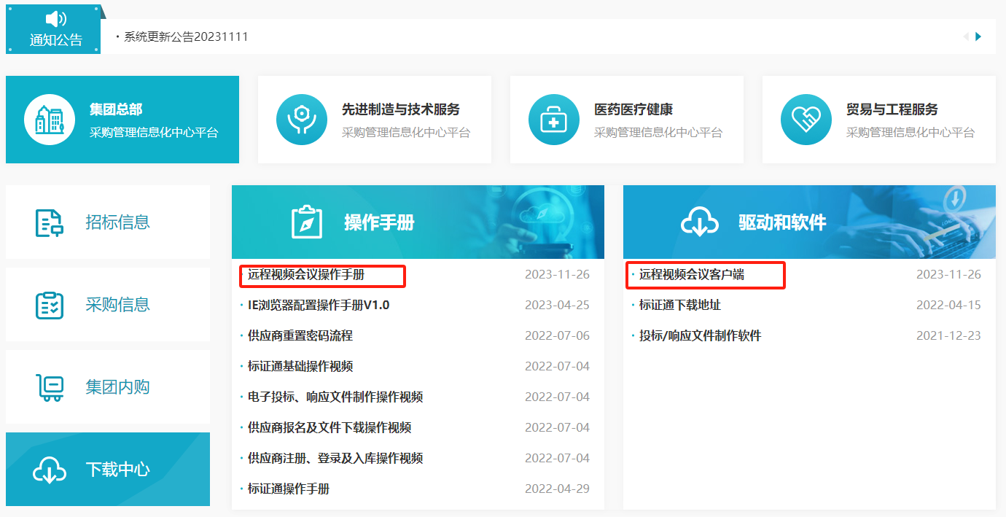

1. 下载安装完客户端后，使用ie浏览器或谷歌浏览器登录对应的项目经理/评委/供应商账号，如何配置ie浏览器可参考下载中心操作手册——IE浏览器配置操作手册V1.0（地址：<https://cg.gt.cn/xzzx/008001/20230425/790fa419-ff15-4cf1-870b-448d40402859.html）>
2. 评委端登录

（1）门户网站评标专家登录

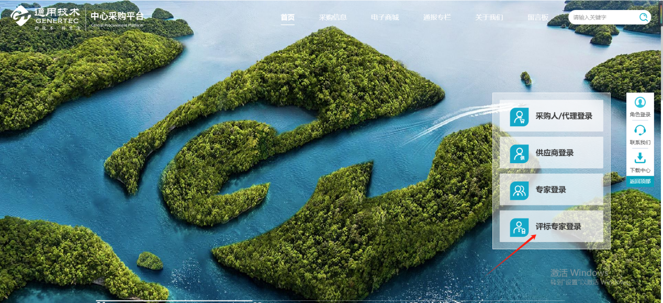

使用项目经理提供的评委账号密码登录

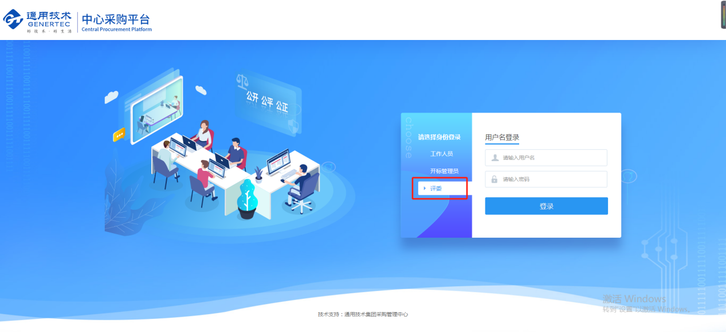

（2）点击进入项目后，会自动启用远程视频会议客户端

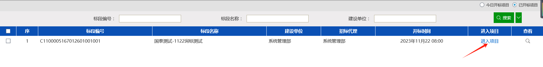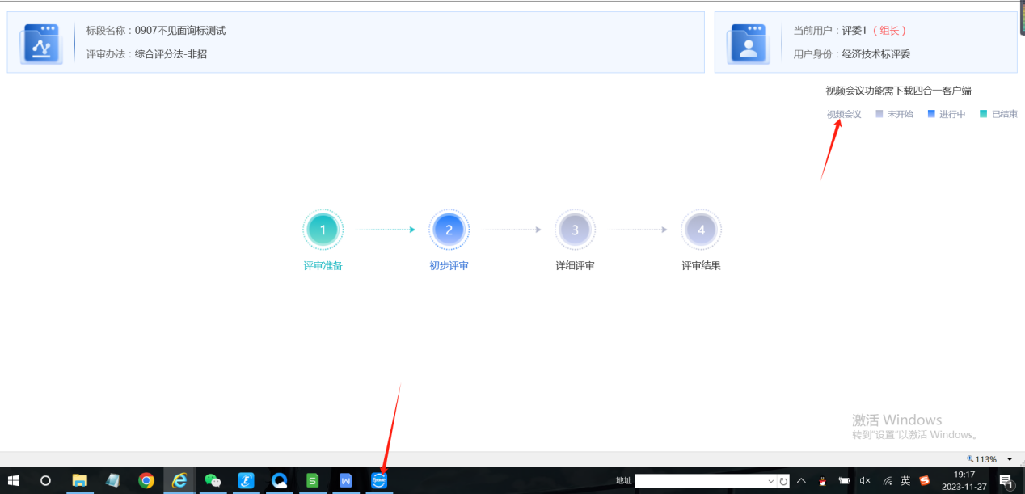

（3）启用远程评标视频会议客户端后，评委组长页面如下图所示

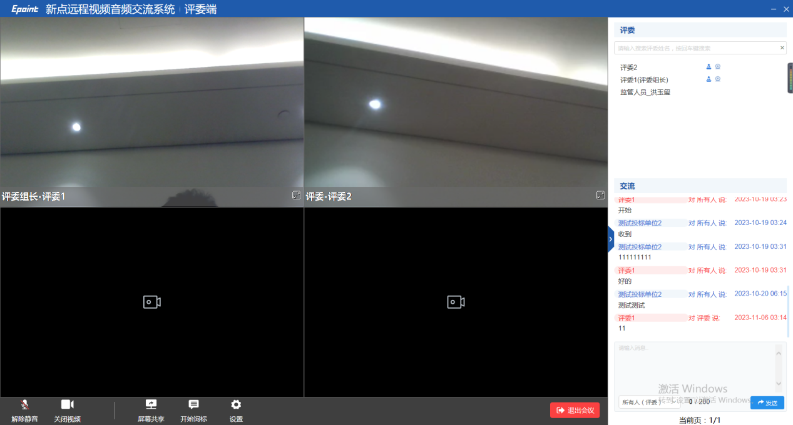

普通评委页面如下图所示（除不能发起询标外，其余功能与评委组长一致）

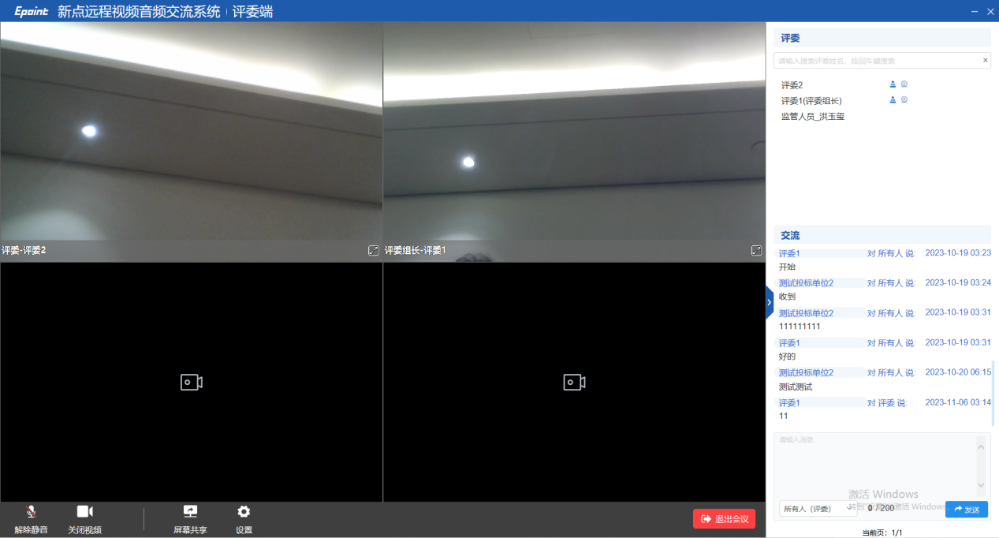

1. 功能按钮介绍

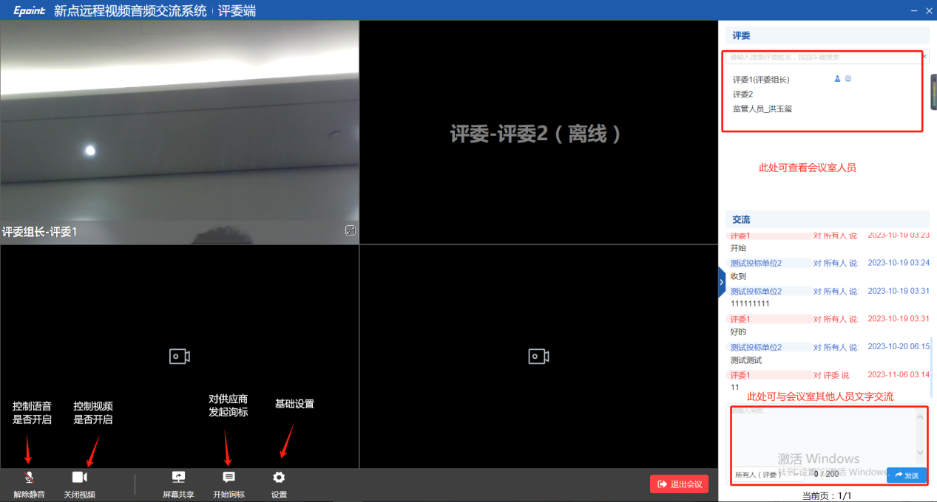

1. 屏幕共享：屏幕共享后其他评委可查看到共享人的桌面信息，如下图所示

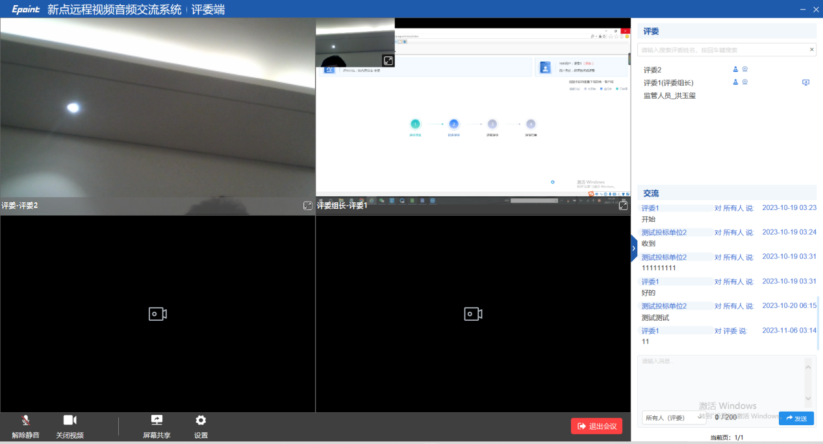

1. 开始询标：可对评标供应商发起询标，发起询标后等待供应商进入会议室即可，供应商进入会议室相关操作见——4.供应商登录

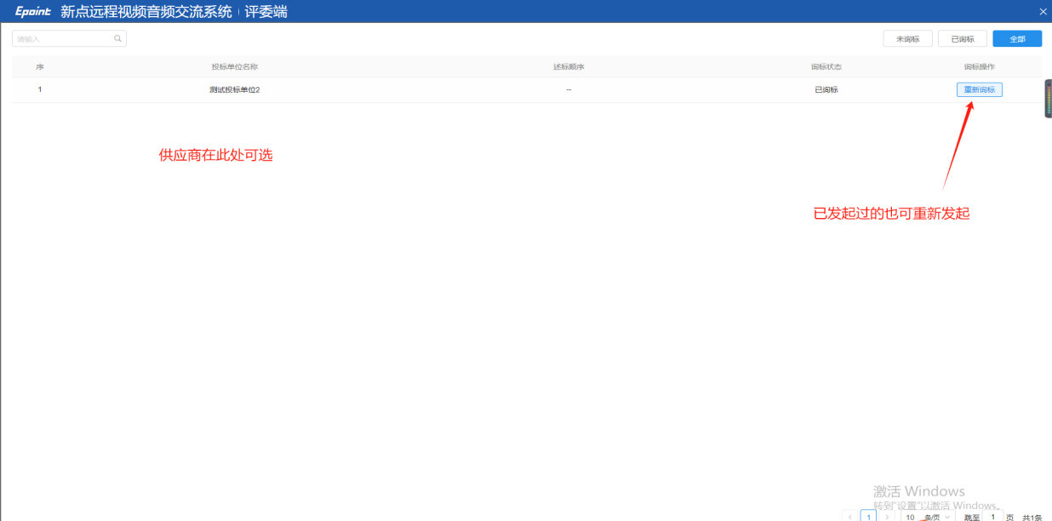

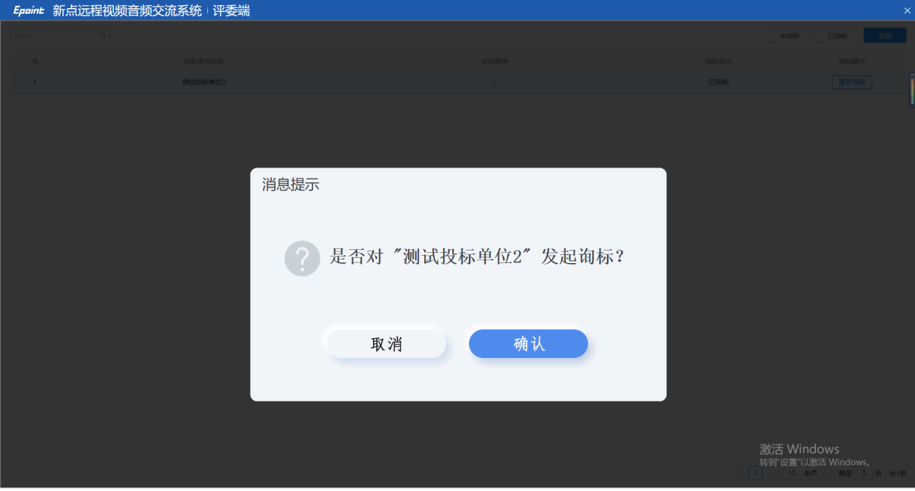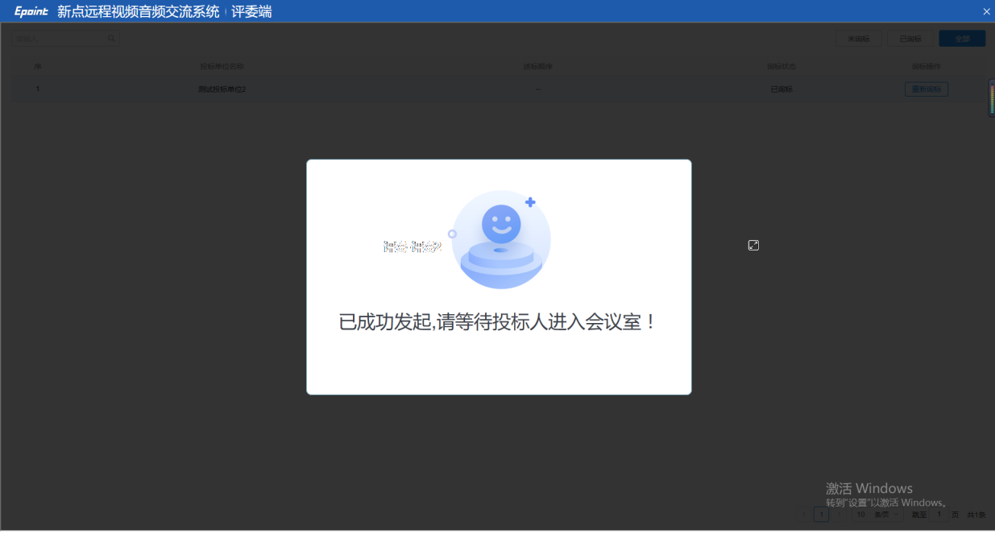

1. 基础设置：可设置设备启用麦克风、扬声器及摄像头参数，如下图所示：

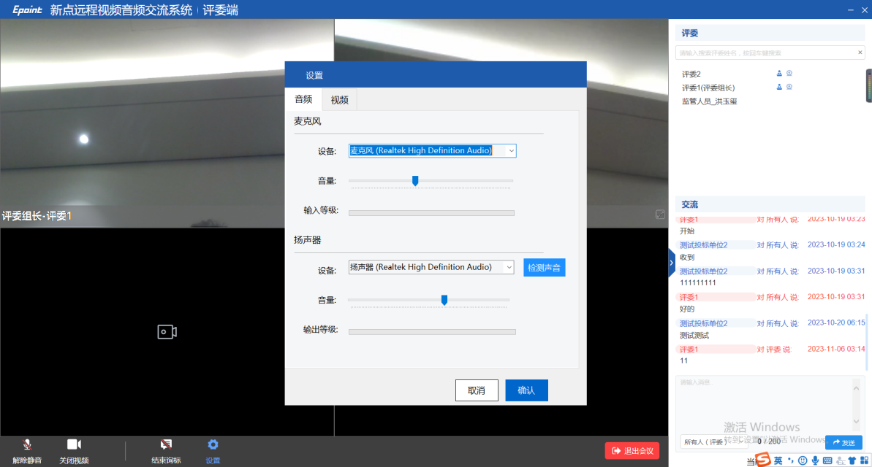

若摄像头未正常开启可点击设备进行切换，摄像头分辨率建议设置为1920*1080

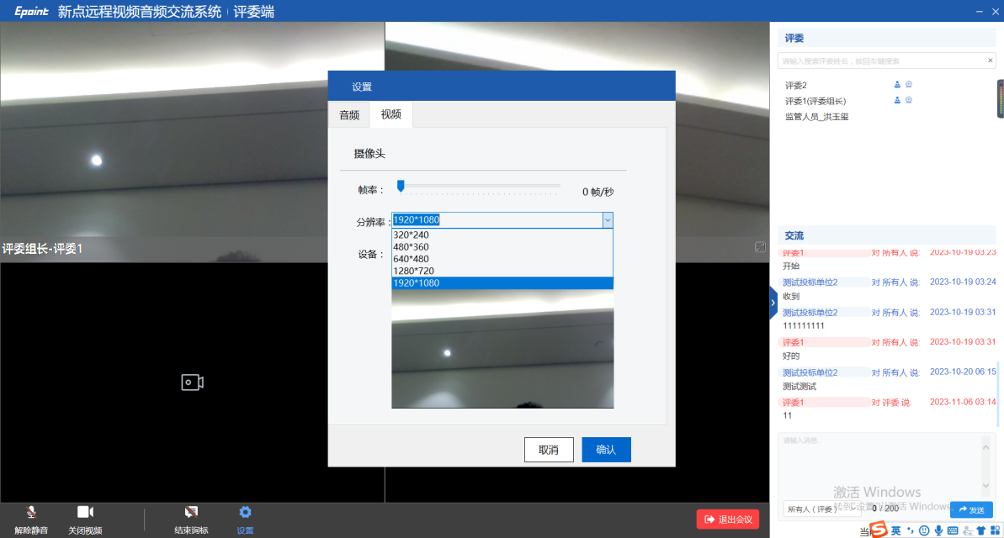

1. 供应商进入会议室开启远程桌面（开启视频）后评委端可查看的信息如下图所示

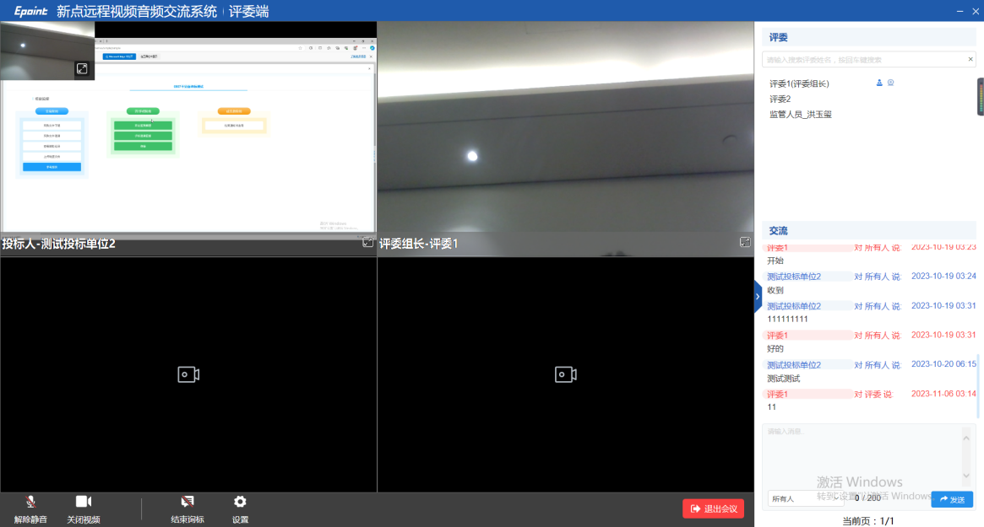

供应商未共享桌面（开启视频）评委端可查看的信息如下图所示

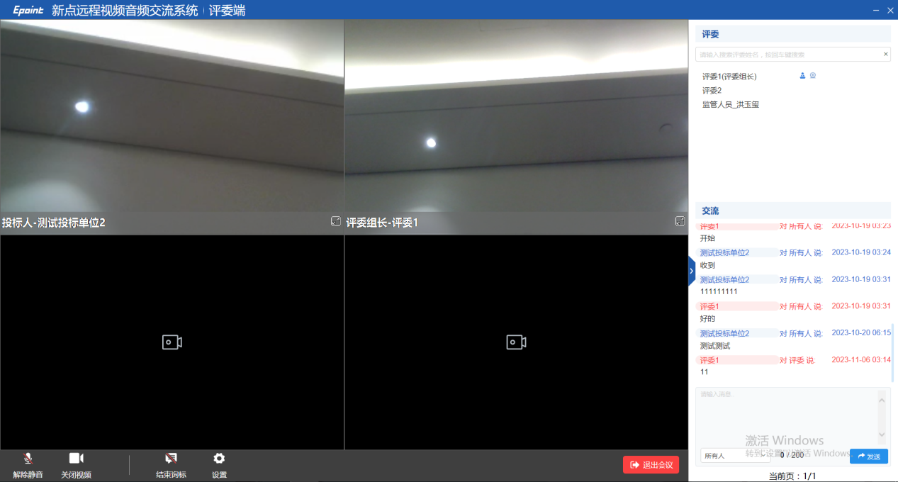

供应商未共享桌面（未开启视频）评委端可查看的信息如下图所示

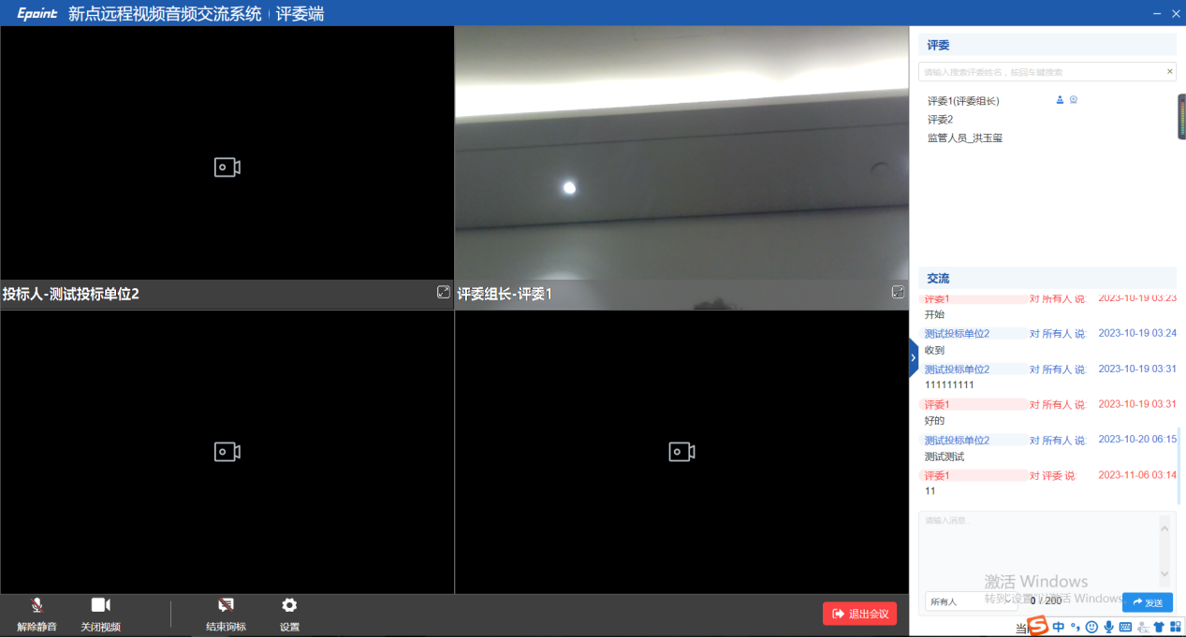

1. 项目经理端
2. 项目经理登录：项目经理首先通过中心采购平台进入到评标页面（相关操作可见平台操作手册），项目经理进入评标系统后不会自动启用远程视频会议客户端，若需进入会议室，可手动点击“视频会议”按钮进入，如下图所示：

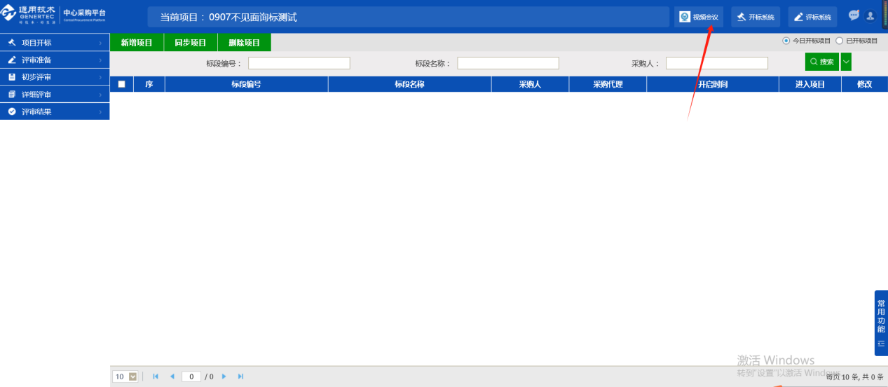

1. 进入后页面操作按钮与普通评委一致，如下图所示：

（相关操作按钮可参考评委端介绍）

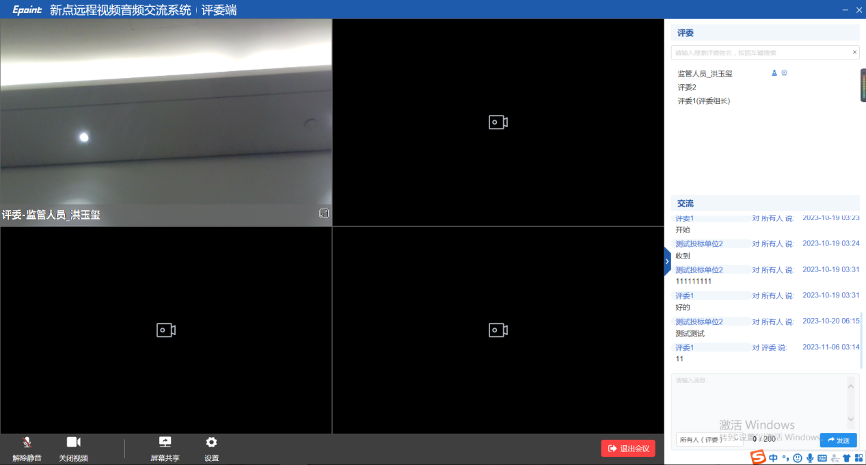

1. 供应商端
2. 供应商登录：供应商通过门户网站（cg.gt.cn）登录进入系统

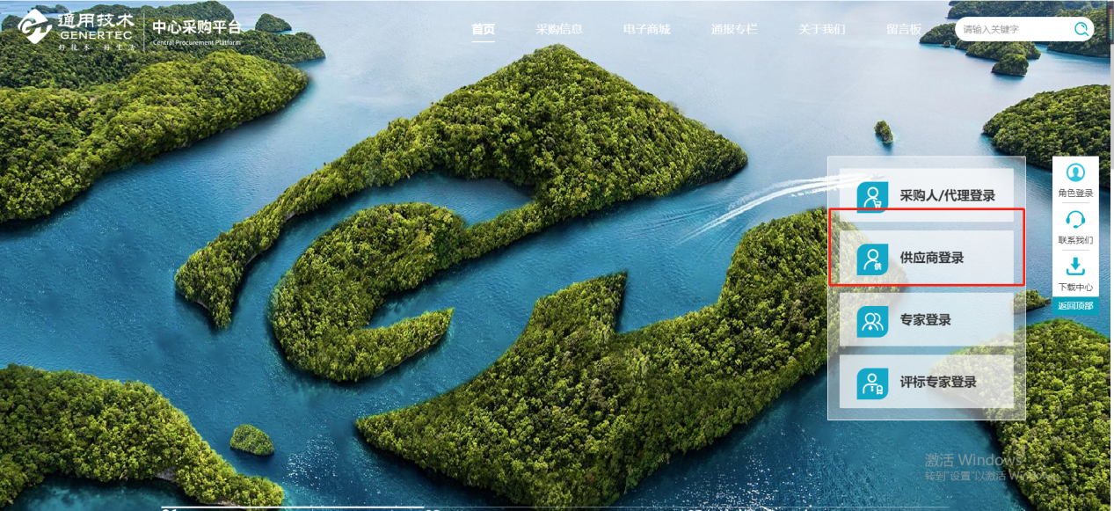

1. 进入后在报名项目中找到对应项目

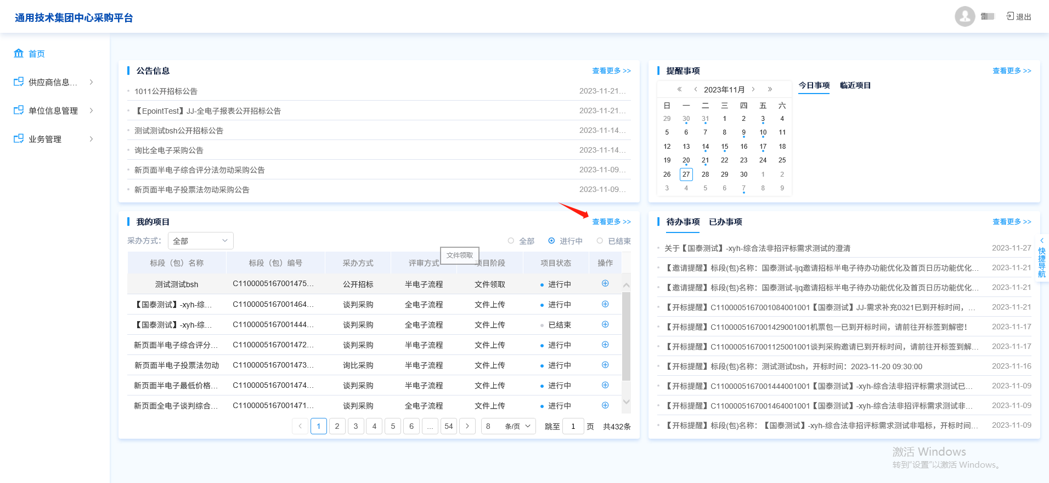

1. 点击操作按钮进入对应项目操作页面

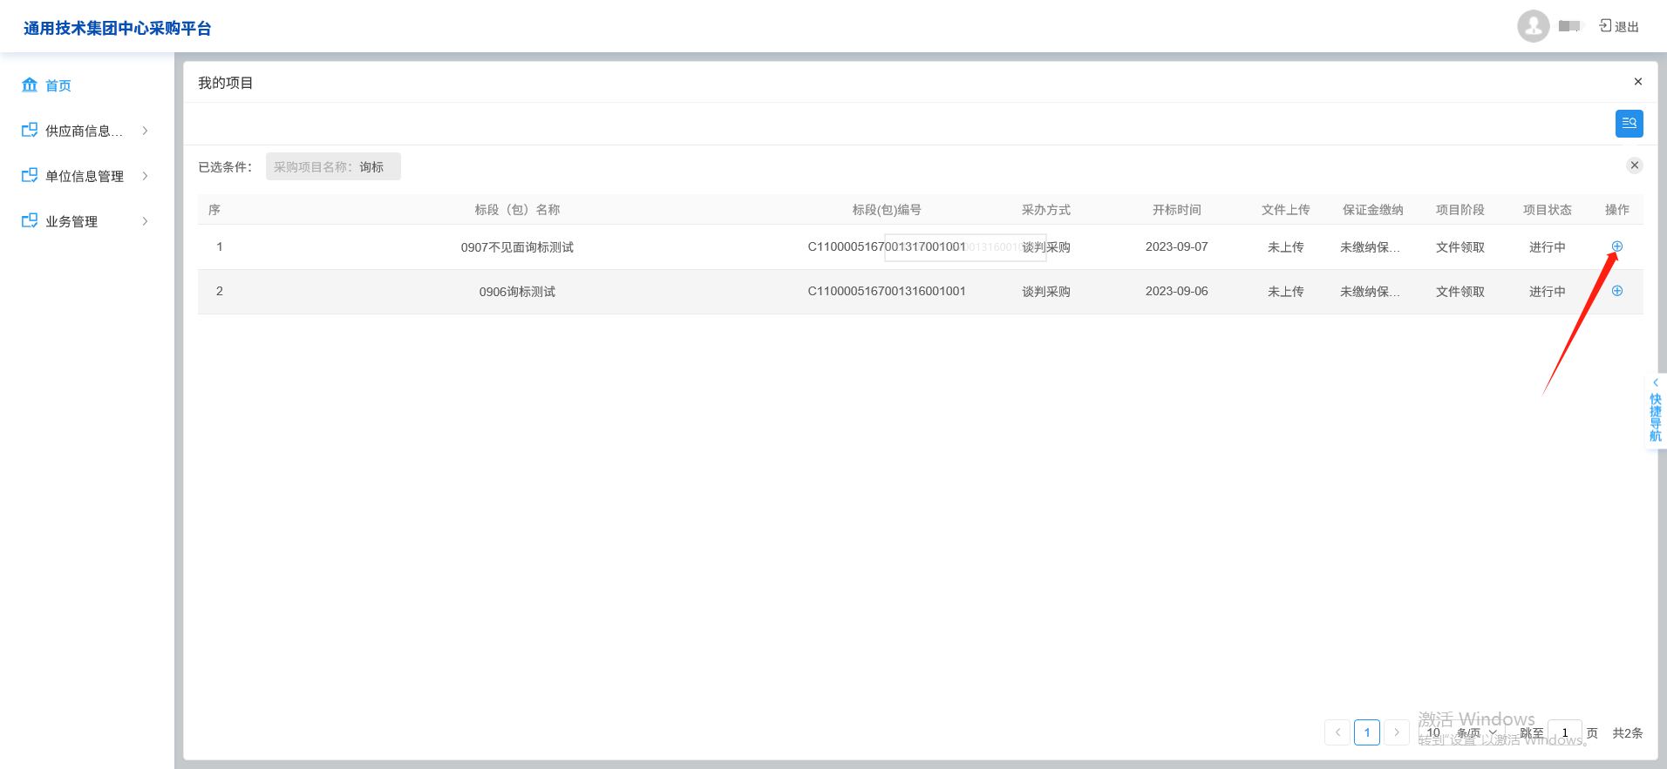

1. 待收到通知后，点击询标按钮进入会议室，或从账号首页待办信息中进入会议室

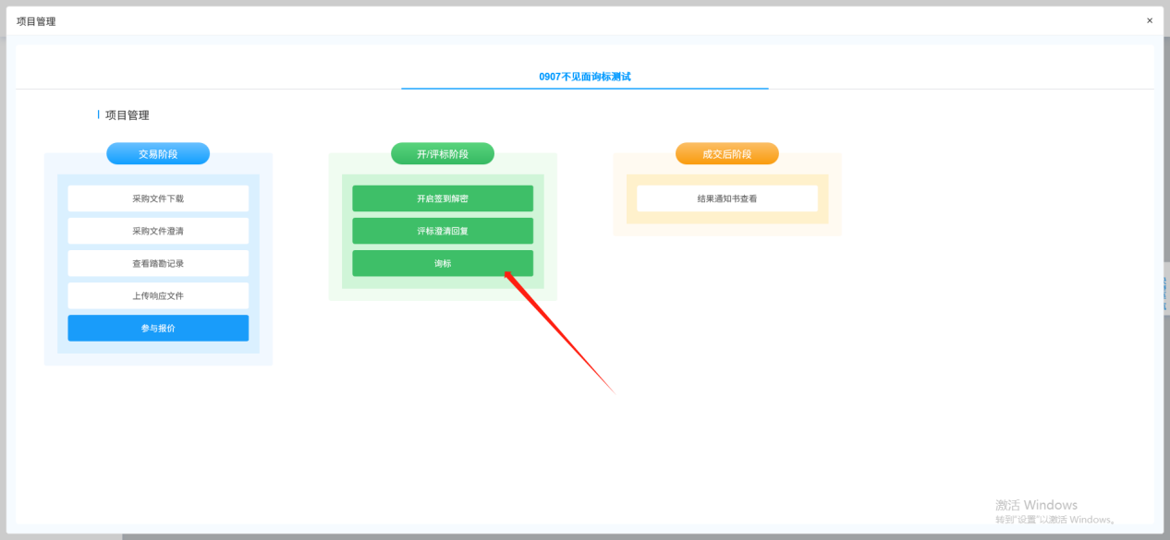

1. 进入会议室后操作页面如下图所示，供应商端可自行控制语音、视频是否开启，是否共享屏幕，以及基础设置

注：供应商端无法看到评委的桌面及摄像头录像内容

下图为供应商端开启视频的示例

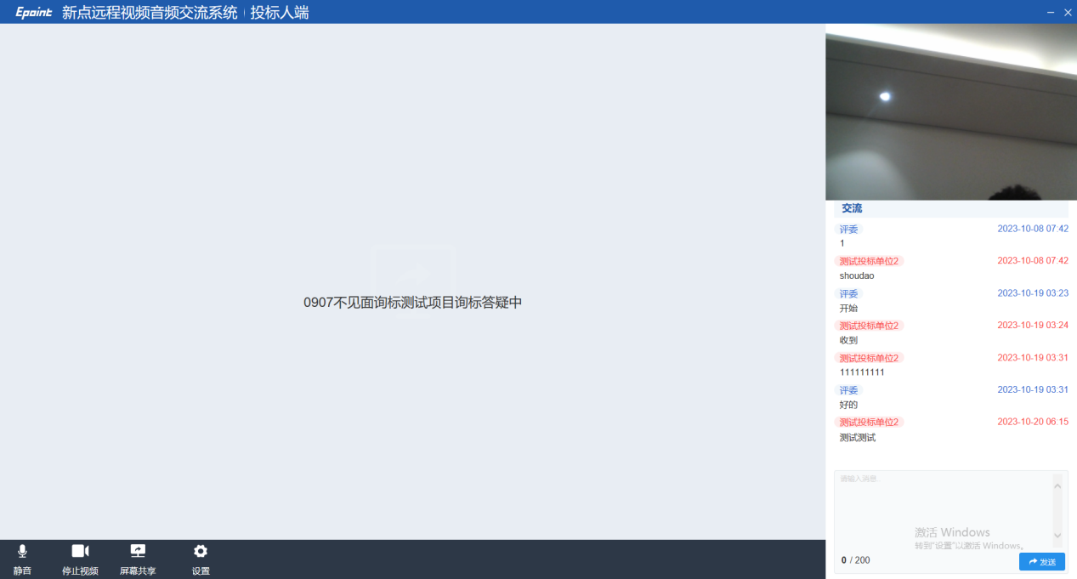

下图为供应商端未开启视频的示例

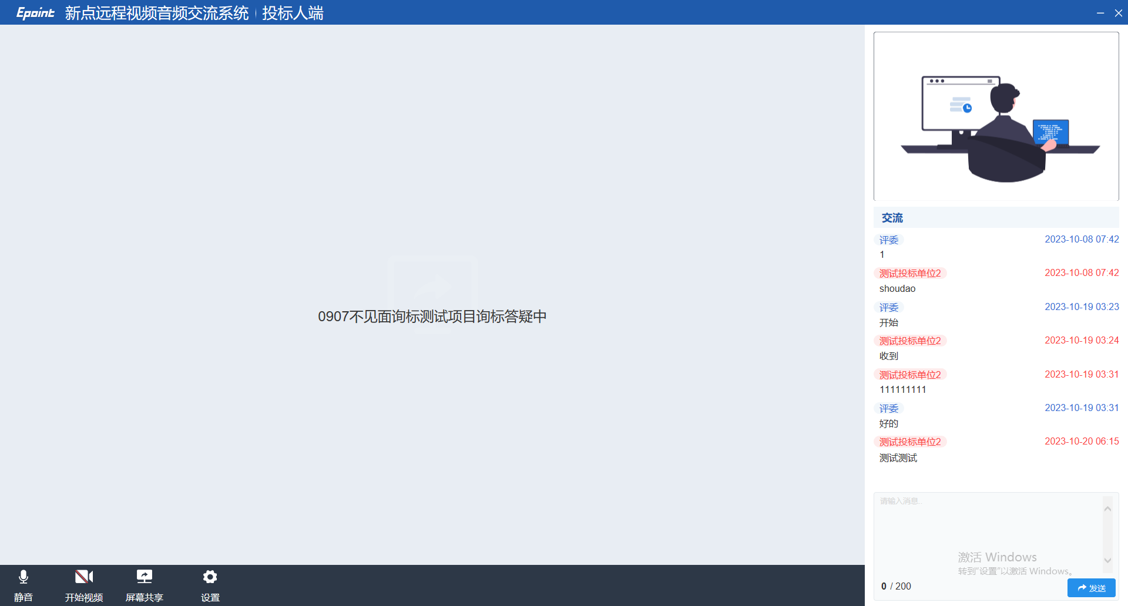

**512会议室视频录制相关操作**

进入初步评审——视频会议菜单，点击开始录制即可，等到需要终止或评审结束点击结束录制即可。（可多次开始、结束）

